ЗАКЛЮЧЕНИЕ
о результатах общественных обсуждений по проекту решения о предоставлении разрешения на отклонение от предельных параметров разрешенного строительства, реконструкции объектов капитального строительства обществу с ограниченной ответственностью
«РАСЦВЕТАЙ НА ОБСКОЙ» (далее – проект).

В целях соблюдения права человека на благоприятные условия жизнедеятельности, прав и законных интересов правообладателей земельных участков и объектов капитального строительства города Новосибирска по проектам решений о предоставлении разрешений на отклонение от предельных параметров разрешенного строительства, реконструкции объектов капитального строительства, в соответствии с Градостроительным кодексом Российской Федерации, решением Совета депутатов города Новосибирска от 24.06.2009 № 1288 «О Правилах землепользования и застройки города Новосибирска», Федеральным законом от 06.10.2003 № 131-ФЗ «Об общих принципах организации местного самоуправления в Российской Федерации», решением Совета депутатов города Новосибирска от 20.06.2018 № 640 «О Порядке организации и проведения в городе Новосибирске общественных обсуждений и публичных слушаний в соответствии с законодательством о градостроительной деятельности» проведены общественные обсуждения по проекту:
«Обществу с ограниченной ответственностью «РАСЦВЕТАЙ НА ОБСКОЙ» (на основании заявления в связи с тем, что наличие инженерных сетей, конфигурация и инженерно-геологические характеристики земельного участка являются неблагоприятными для застройки) для земельного участка с кадастровым номером 54:35:074260:1727 площадью 0,3529 га, расположенного по адресу: Российская Федерация, Новосибирская область, городской округ город Новосибирск, город Новосибирск, ул. Большевистская, з/у 32/1 (зона застройки жилыми домами смешанной этажности (Ж-1), подзона застройки жилыми домами смешанной этажности различной плотности застройки (Ж-1.1)), в части:
уменьшения предельного минимального количества машино-мест для стоянок индивидуальных транспортных средств для объектов капитального строительства с видом разрешенного использования «многоквартирные многоэтажные дома» с 216 машино-мест до 35 машино-мест;
уменьшения предельного минимального размера площадок для игр детей, отдыха взрослого населения, занятий физкультурой, хозяйственных целей и озеленения для объектов капитального строительства в границах земельного участка с видом разрешенного использования «многоэтажная жилая застройка» с 2791 кв. м до 800 кв. м;
увеличения предельного максимального коэффициента плотности застройки земельного участка для объекта капитального строительства с видом разрешенного использования «многоквартирные многоэтажные дома» с 2,5 до 5,95.».

20.11.2019 | город Новосибирск

Начало общественных обсуждений принято с даты опубликования оповещения о начале общественных обсуждений по проектам, подготовленным на основании постановления мэрии города Новосибирска от 29.10.2019 № 3976 «О проведении общественных обсуждений по проектам решений о предоставлении разрешений на отклонение от предельных параметров разрешенного строительства, реконструкции объектов капитального строительства» в Бюллетене органов местного самоуправления города Новосибирска № 51 от 31.10.2019 и размещения на официальном сайте города Новосибирска в информационно-телекоммуникационной сети «Интернет» по адресу: http://novo-sibirsk.ru, http://новосибирск.рф/ – 31.10.2019.
В период размещения проекта и информационных материалов к нему в информационной системе Новосибирской области «Электронная демократия Новосибирской области» (далее – информационная система) в информационно-телекоммуникационной сети «Интернет» по адресу: dem.nso.ru и проведения экспозиций проекта участники общественных обсуждений, прошедшие в соответствии с законодательством о градостроительной деятельности идентификацию, имели право вносить предложения и замечания - с 06.11.2019 по 17.11.2019:
в письменной форме в адрес организатора общественных обсуждений - комиссию по подготовке проекта правил землепользования и застройки города Новосибирска (далее – комиссия);
посредством записи в журнале учета посетителей экспозиции проекта.
Количество участников, принявших участие в рассмотрении проекта посредством информационной системы – 1.
Количество участников, посетивших экспозиции проекта – 0.
Заключение о результатах общественных обсуждений по проекту подготовлено на основании протокола № 19-2019-ОПП от 20.11.2019.

Внесенные предложения и замечания участников общественных обсуждений (содержание предложений и замечаний приведено в редакции участников общественных обсуждений):
1. Предложения и замечания граждан, являющихся участниками общественных обсуждений и постоянно проживающих на территории, в пределах которой проводятся общественные обсуждения (участниками общественных обсуждений по проектам решений о предоставлении разрешения на отклонение от предельных параметров разрешенного строительства, реконструкции объектов капитального строительства являются граждане, постоянно проживающие в пределах территориальной зоны, в границах которой расположен земельный участок, в отношении которого подготовлен данный проект, правообладатели находящихся в границах этой территориальной зоны земельных участков и (или) расположенных на них объектов капитального строительства, граждане, постоянно проживающие в границах земельных участков, прилегающих к земельному участку, в отношении которого подготовлен данный проект, правообладатели таких земельных участков или расположенных на них объектов капитального строительства, правообладатели помещений, являющихся частью объекта капитального строительства, в отношении которого подготовлен данный проект) – не поступали.

2. Предложения и замечания иных участников общественных обсуждений в соответствии с законодательством о градостроительной деятельности – не поступали.
3. От заявителя ООО «РАСЦВЕТАЙ НА ОБСКОЙ», чей вопрос рассматривался на общественных обсуждениях, в комиссию поступило предложение в письменной форме в виде отзыва заявления на разрешение отклонений от предельных параметров в связи с изменениями проектных решений – иллюстрация 1:
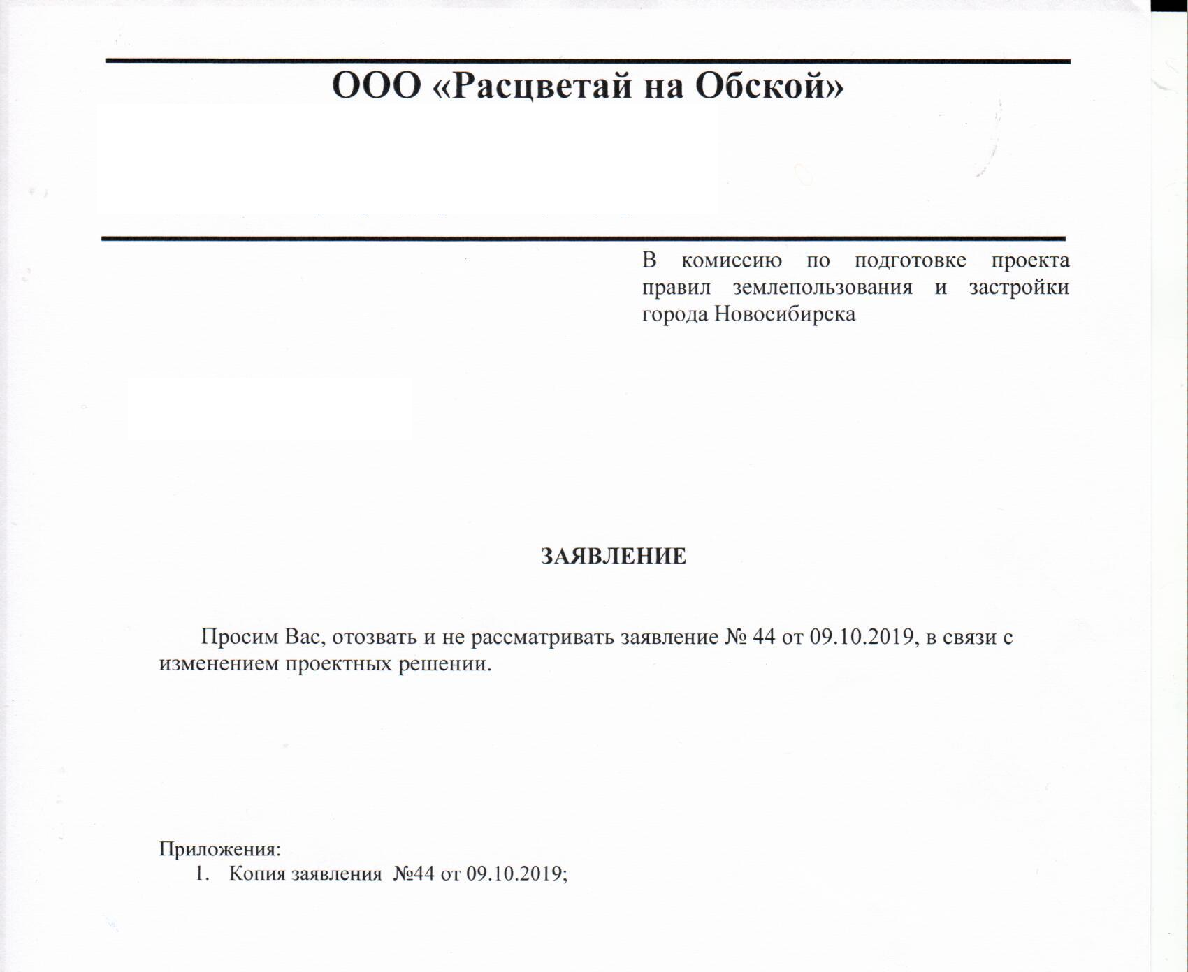
иллюстрация 1

Предложения экспертов:
«Отказать в предоставлении разрешения на отклонение от предельных параметров в связи с письменным отказом заявителя от получения разрешения».

По результатам проведения общественных обсуждений по проекту сделано следующее заключение:
1. Считать состоявшимися общественные обсуждения по проекту.
2. Процедура проведения общественных обсуждений по проекту осуществлена в соответствии с Градостроительным кодексом Российской Федерации, Федеральным законом от 06.10.2003 № 131-ФЗ «Об общих принципах организации местного самоуправления в Российской Федерации», решением Совета депутатов города Новосибирска от 24.06.2009 № 1288 «О Правилах землепользования и застройки города Новосибирска» и решением Совета депутатов города Новосибирска от 20.06.2018 № 640 «О порядке организации и проведения в городе Новосибирске общественных обсуждений и публичных слушаний в соответствии с законодательством о градостроительной деятельности».
3. Согласно порядку предоставления муниципальной услуги заявитель отказался от получения разрешения на отклонение от предельных параметров разрешенного строительства, реконструкции объектов капитального строительства.
4. Отказать в предоставлении разрешения на отклонение от предельных параметров разрешенного строительства, реконструкции объектов капитального строительства обществу с ограниченной ответственностью «РАСЦВЕТАЙ НА ОБСКОЙ» для земельного участка с кадастровым номером 54:35:074260:1727 площадью 0,3529 га, расположенного по адресу: Российская Федерация, Новосибирская область, городской округ город Новосибирск, город Новосибирск, ул. Большевистская, з/у 2/1 (зона застройки жилыми домами смешанной этажности (Ж-1), подзона застройки жилыми домами смешанной этажности различной плотности застройки (Ж-1.1)) в связи с письменным отказом заявителя от получения разрешения, в части:
уменьшения предельного минимального количества машино-мест для стоянок индивидуальных транспортных средств для объектов капитального строительства с видом разрешенного использования «многоквартирные многоэтажные дома» с 216 машино-мест до 35 машино-мест;
уменьшения предельного минимального размера площадок для игр детей, отдыха взрослого населения, занятий физкультурой, хозяйственных целей и озеленения для объектов капитального строительства в границах земельного участка с видом разрешенного использования «многоэтажная жилая застройка» с 2791 кв. м до 800 кв. м;
увеличения предельного максимального коэффициента плотности застройки земельного участка для объекта капитального строительства с видом разрешенного использования «многоквартирные многоэтажные дома» с 2,5 до 5,95.
Заместитель председателя комиссии по подготовке проекта правил землепользования и застройки города Новосибирска | В. Н. Столбов
Секретарь комиссии по подготовке проекта правил землепользования и застройки города Новосибирска | Е. В. Спасская

